课后作业

作业内容
- 举例Spring源码中你见过的委派模式，并画出类关系图。
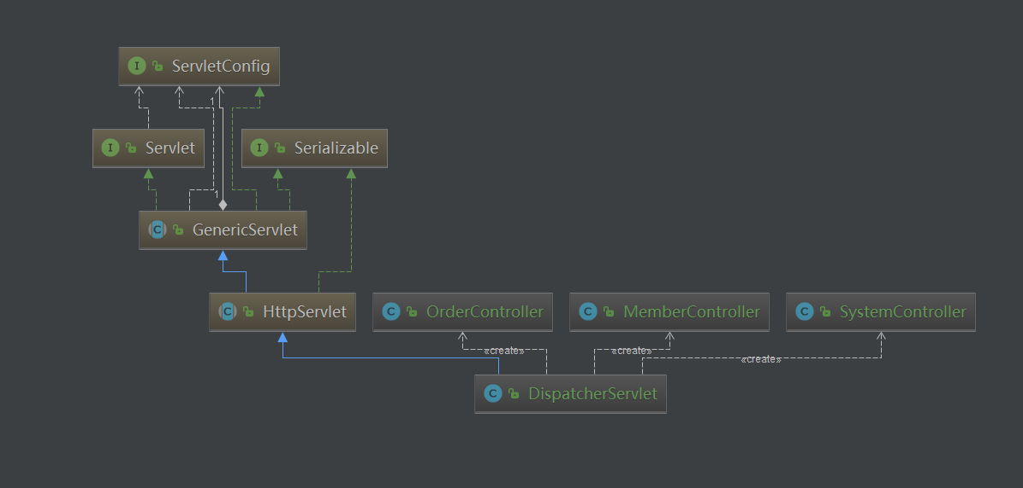
- 利用策略模式重构一段业务代码。

